中山大学 2017级学生体育理论在线考试通知

一、预测试时间：
第8周（2017年10月23日上午 8 点—2017年 10 月27日晚上 24 点）
二、考试时间
正式考试时间：第9周（2017年10月30日上午 8 点—2017年11月5日晚上 24 点）
补考时间：第 12周（2017年 11 月20日上午 8 点—2015 年 11月26日晚上 24 点）
三、考试方式
统一机考，在使用校园网内任何地方登录后进行网络在线考试
网址：http://elearning.sysu.edu.cn （中山大学数字化学习平台）
如打开中山大学数字化学习平台异常，请更换浏览器后重新尝试，请优先选用火狐/谷歌浏览器。
为了确保考试顺利完成在线考试，强烈建议考生参加预测试，以便确认能够登录系统。在预测试和考试时考生需要使用NetID方式登录中山大学数字化学习平台，一般来说，大部分同学的账号已导入平台；若你的NetID能顺利登录”我的中大，访问网址：http://my.sysu.edu.cn/，但不能访问平台”，请邮件1135083722@qq.com，登记你的信息，应包括：1.学号、2.姓名、3.学院、4.出现问题等。
若你只是忘记NetID登录密码，可直接联系中山大学信息技术帮助台拨打84036866或访问我的中大。

四、考试范围
参考教材：《大学体育健康理论与实践》北京体育大学出版社 2016年
考试内容：第一章至第七章
五、注意事项
1.每位学生均有 2 次在线测试机会，每次测试时间为 30 分钟，时间到系统将自动提交，成绩以 2 次中的最好一次为准。
2.每次测试，系统会自动生成 50 道题，其中单选题 30 道，每题 2 分；判断题 20道，每题 2 分，满分共 100 分。测试结束确认提交后，系统自动弹出成绩。
3.因故不能参加正式考试以及因网络系统原因导致考试提交失败的学生，需在规定的补考时间内进行在线补考，过期未补考的学生视为自动放弃考试。在正式考试中已完成 2 次测试的学生，无论成绩如何，皆不提供补考机会。
4.在规定的考试时间以外，在线考试系统会自动关闭，请同学们在规定时间内完成考试。
六、考试操作流程
1，学生登录http://elearning.sysu.edu.cn 进入数字化教学平台登录页面，如图1。
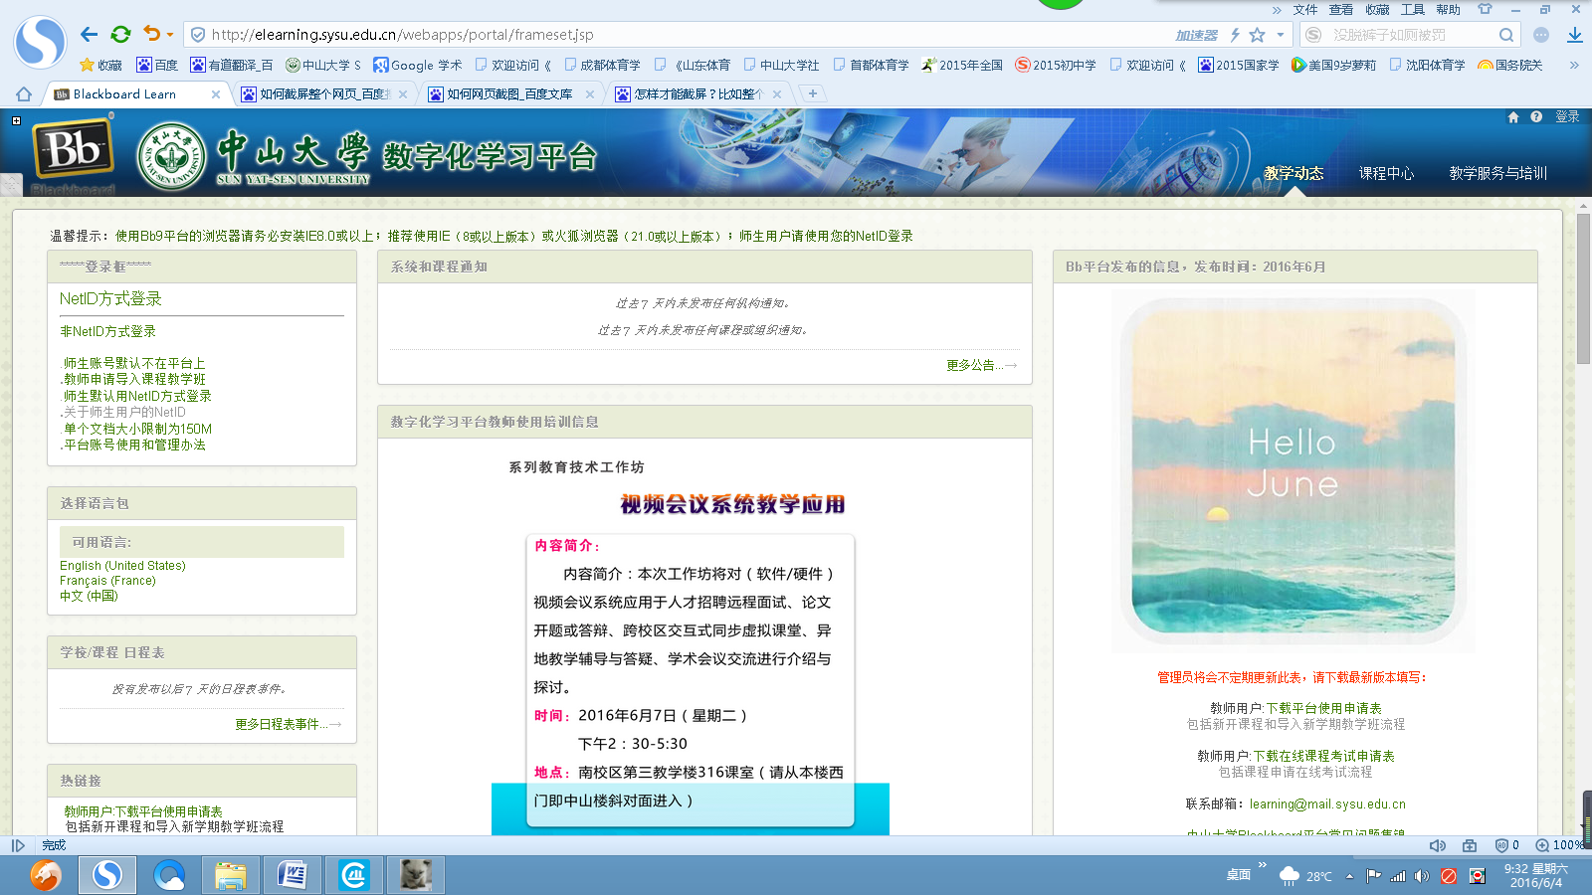
图1 在线考试登录页面
2，在平台首页左上方“登录框”界面选择“Net ID 方式登录”（图2），
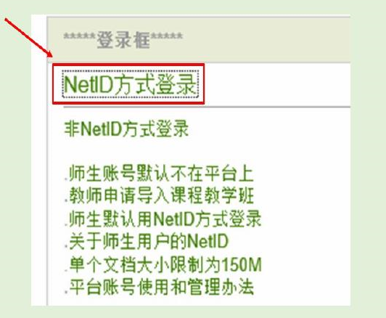
图2Net ID 方式登录图

进入中央身份验证服务（图3），
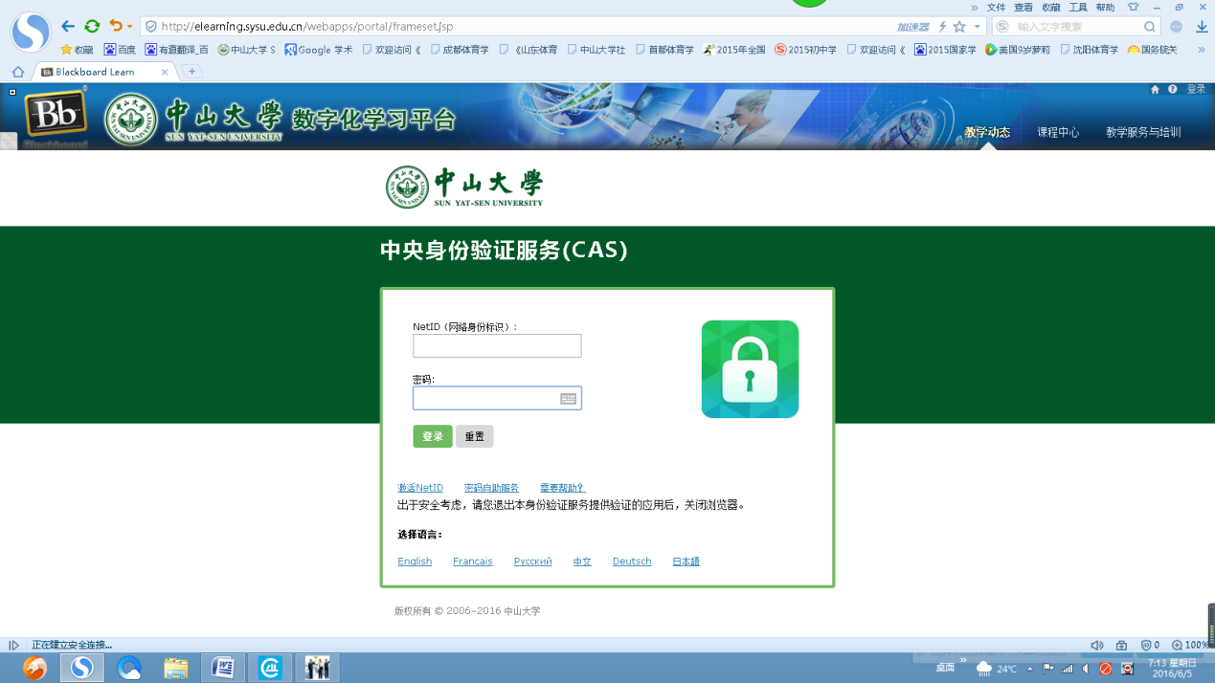

图3中央身份验证服务图

输入个人Net ID 和密码输入完成后，点击“登录”，进入数字化学习平台。
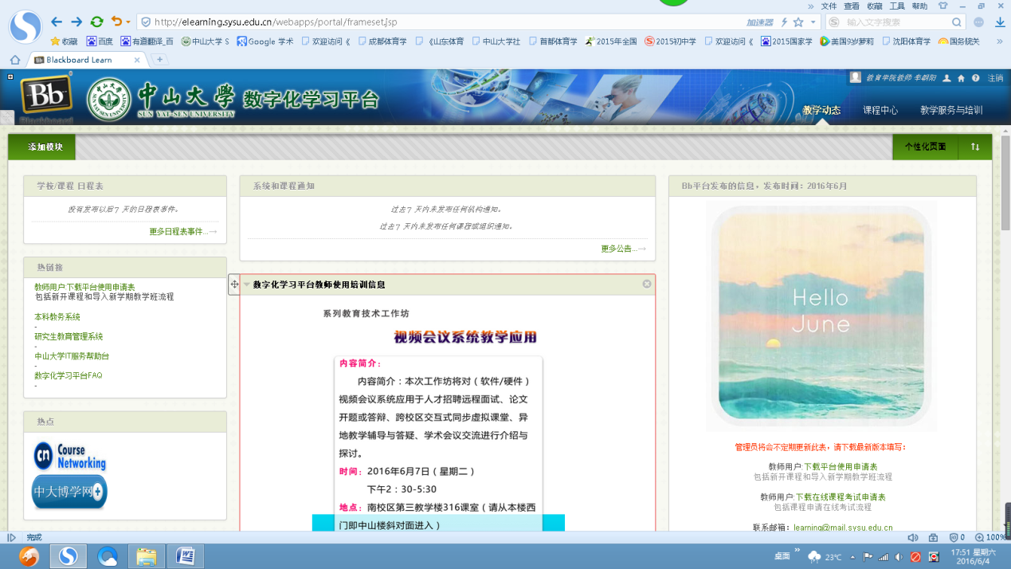
图4 课程中心图
5，进入课程中心（图4），在中部“课程列表”一栏找到“16129032-edszhxp:大学生体育理论课”的链接（图5）
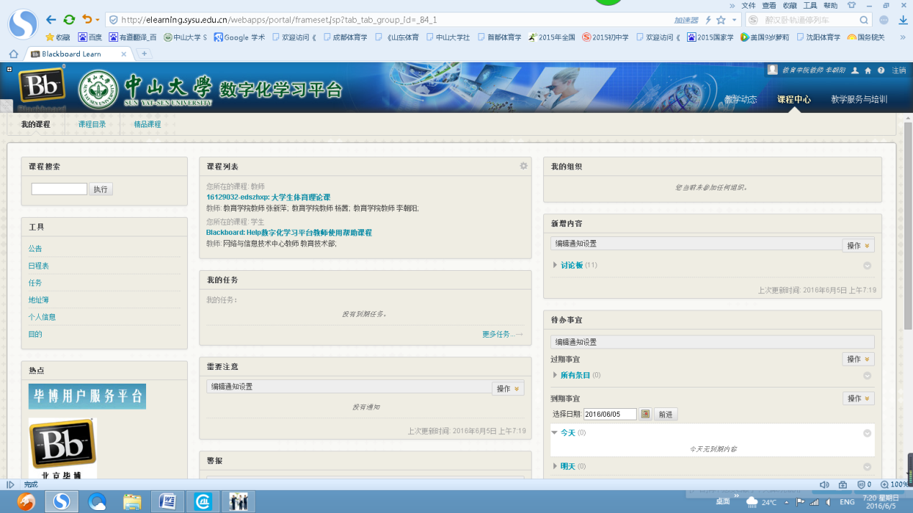图5大学生体育理论考试
点击进入体育理论课的界面。因为每个专业学生的课程不同，所以体育理论课在列表中的排序不一样。
5，体育理论课的界面如图6，点击界面左边的“在线考试”，进入考试界面。

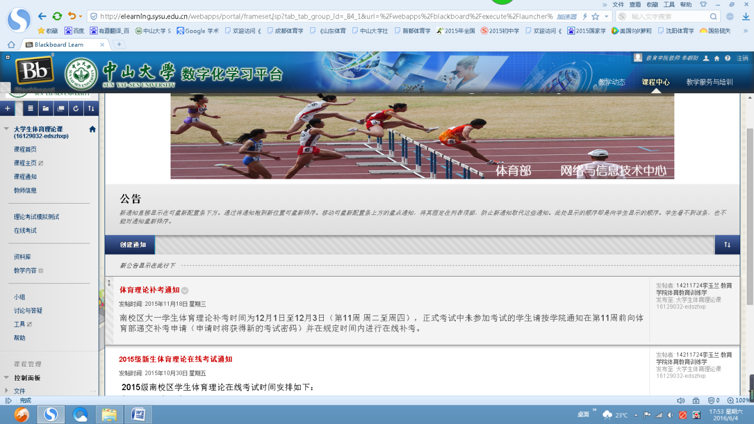
图6体育理论界面图

点击在线考试，出现在线考试登录界面（图7）。
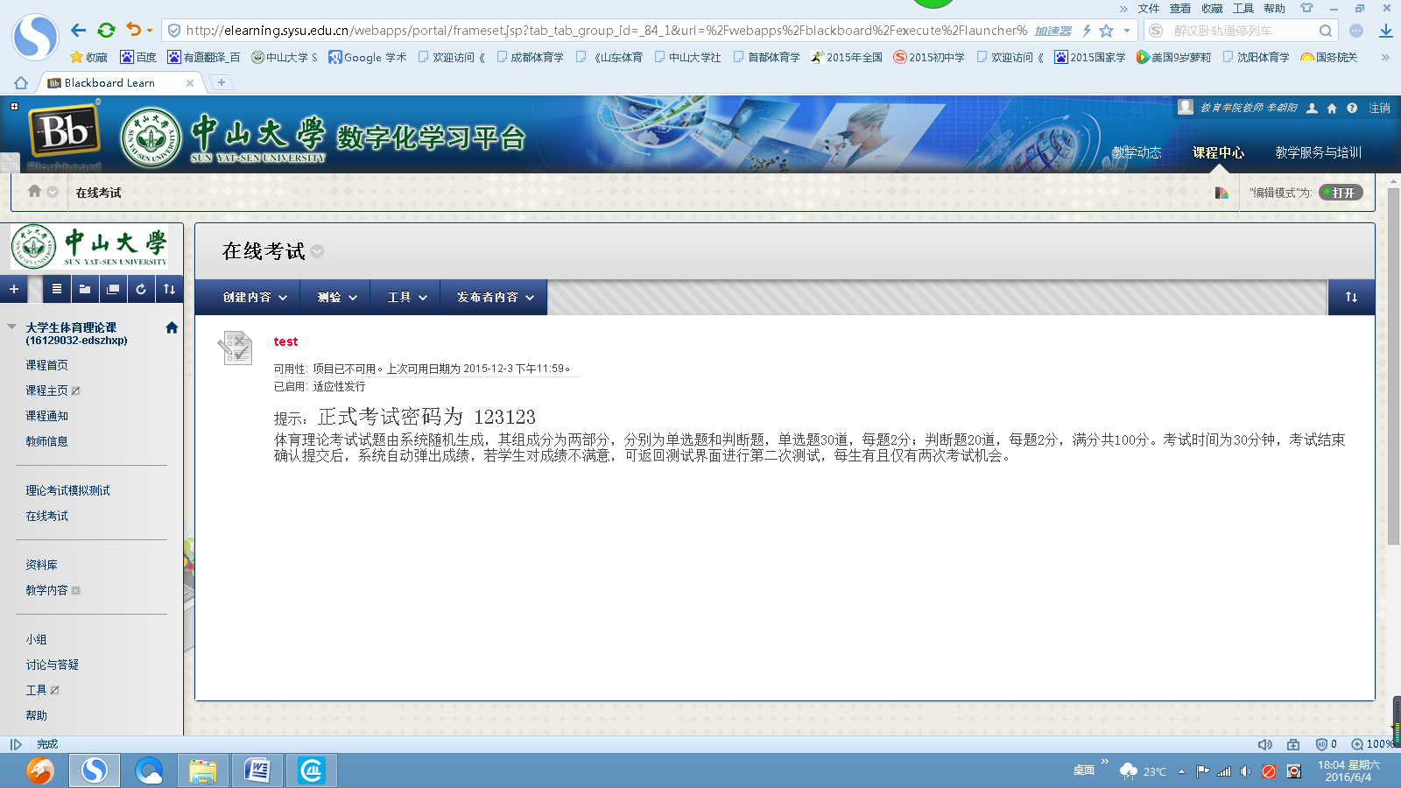
图7在线考试界面图

6，点击界面中部的“test”，进入考试说明界面（图8），
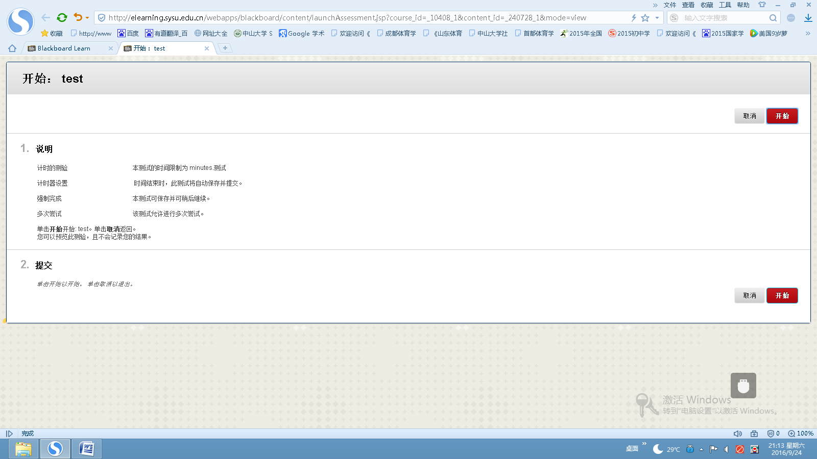
图8 考试说明界面图
找到界面中的任一“开始”按钮并点击，弹出“输入密码”界面如图9，输入密码“123123”后，点击任一“提交”按钮，
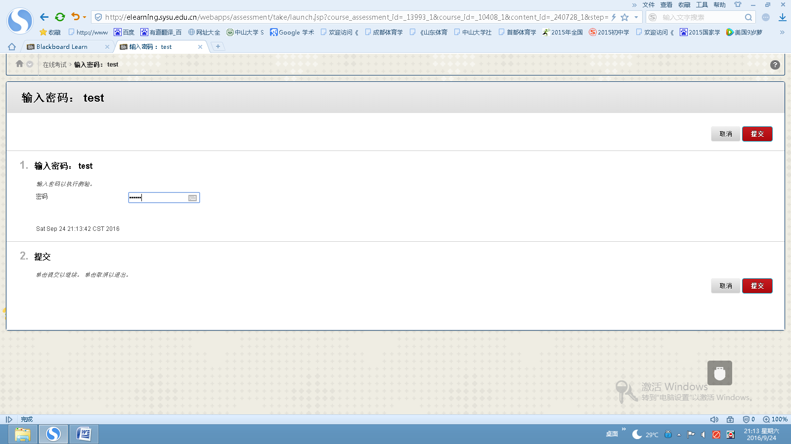
即进入正式答题页面。

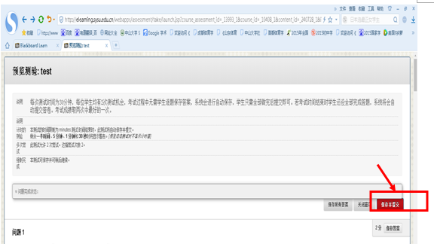

完成答题后，点击保存并提交。

中山大学体育部
2017年10月15日

